**LAPORAN UJIAN AKHIR SEMESTER**

**PEMROGRAMAN WEB BERBASIS FRAMEWORK**

**Studi Kasus Rekam Medis**

**4 Januari 2021**



Anggota Kelompok:

Tri Wahyu Permana (151911513004)

Moch. Rafif Meirvandy W (151911513019)

**PROGRAM STUDI D3 SISTEM INFORMASI**

**FAKULTAS VOKASI**

**UNIVERSITAS AIRLANGGA**

**2020**

1. **Latar Belakang**

Projek yang kelompok kami buat bernama “Medical Center”. Website ini berisi segala informasi yang ada di Sistem Informasi Rekam Medis, mulai dari data pegawai seperti dokter dan petugas admin, data para pasien, obat-obatan yang disediakan hingga data rekam medis sendiri. Untuk tampilannya dibuat dengan dua role atau dua presepsi yaitu tampilan user admin yang akan mengurus segala data dalam database seperti memasukan data baru atau merubah data, dan juga tampilan untuk pasien yang akan menampilkan segala histori rekam medis mereka.

Untuk mengakses website kami pasien harus registrasi terlebih dahulu dan setelah login mereka hanya dapat melihat histori rekam medis mereka dikarenakan segalah data pasien lain bersifat rahasia dan hanya dapat diakses dengan akun admin. Untuk dapat login sebagai admin harus diregistrasikan secara khusus oleh admin lain agar tidak menimbulkan penyalah gunaan wewenang dalam mengakses data master didalamnya.

Akun admin memiliki wewenang penuh dalam website, seperti mengurus segala macam data master yaitu data dokter, pasien, obat, dan admin lain. Admin juga mengurus proses rekam medis yang nantinya histori tersebut dapat dilihat oleh masing masing pasien.

1. **Pembuatan Halaman Rekam Medis**

Karena pada website kita akan menggunakan database jadi sebelumnya kita harus sudah menyiapkan database tersebut dan konfigurasikan ke laravel. Untuk mengkonfigurasikannya kita bisa atur pada file .env

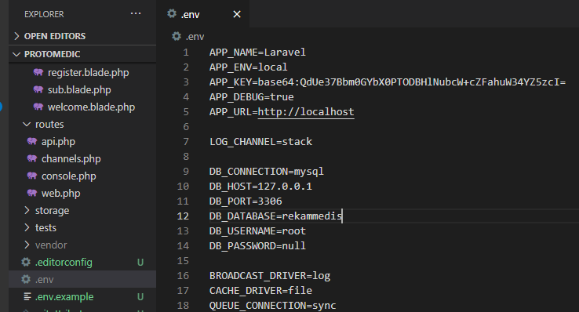

Karena menggunakan eloquent buat model rekam_medis untuk menghandle tabel rekam_medis pada database. Model dibuat pada folder app/

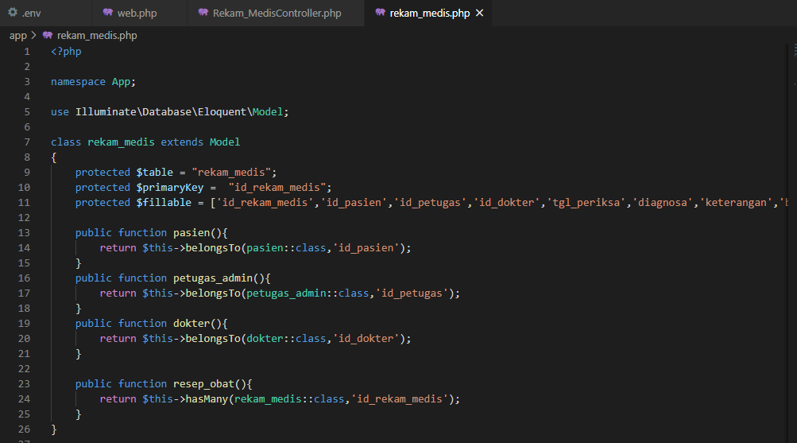

Selanjutnya buat route yang nantinya mengarahkan ke index yang menampilkan isi dari tabel rekam medis pada database.



Pada route tersebut akan memerintahkan method indexRekam_Medis pada controller Rekam_MedisController pada saat route /rekam_medis diakses.

Buat controller untuk memanggil indexRekam_Medis pada Rekam_MedisController.

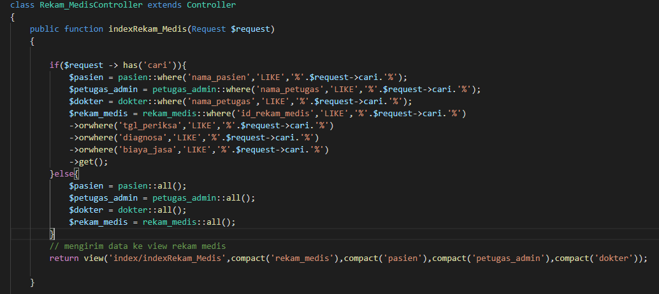

Karena kita menggunakan model jangan lupa untuk menambahkan model yang akan digunakan nantinya. Pada rekam_medis membutuhkan model pasien, dokter, petugas, dan rekam_medis.

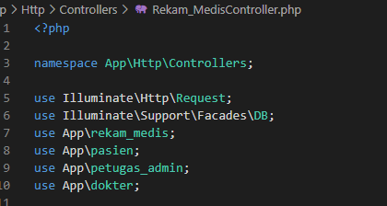

Dan buat viewnya untuk menampilkan data IndexRekam_Medis. view berada pada folder app/view/

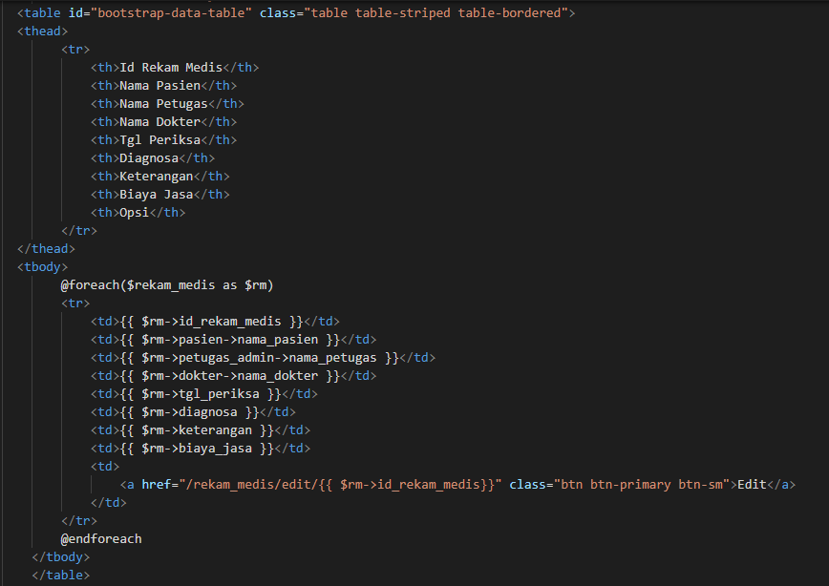

Coba akses php artisan serve pada terminal dan buka localhost:800/rekam_medis

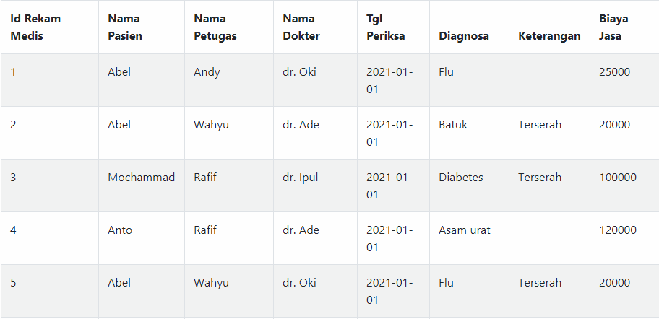

Sekarang tambah button create atau tambah data pada indexRekam_Medis



Button tersebut akan diarahkan ke route /rekam_medis/tambah



Buat juga controller untuk mengarahkan route ke view tambahRekam_Medis

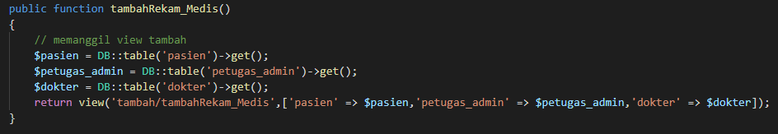

Dan buat form view tambahRekam_Medis nya

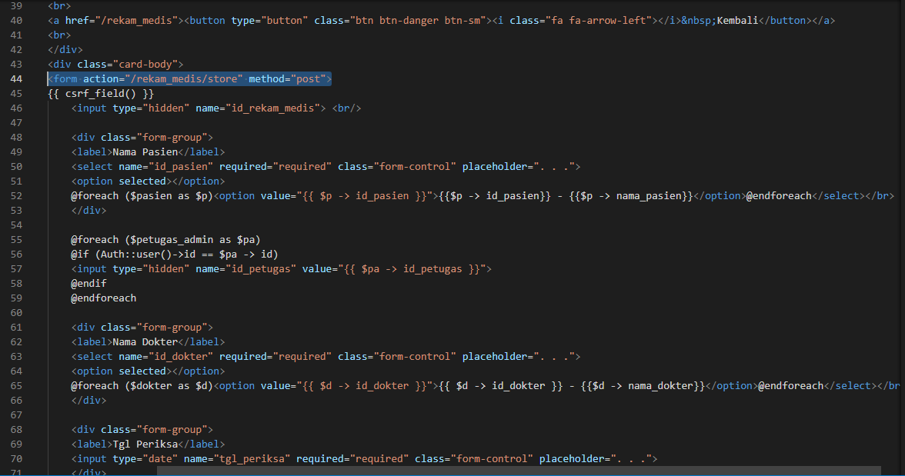

Perhatikan bagian bold form yang telah diisi akan diarahkan ke route /rekam_medis/store.

Dan jangan lupa beri button submit pada akhir form

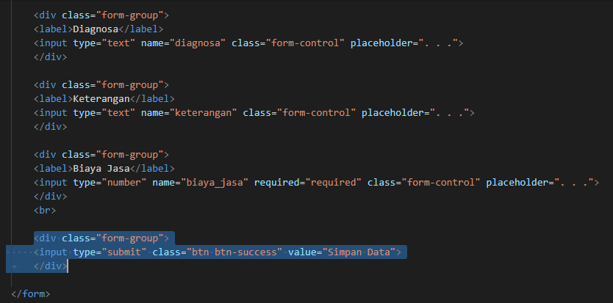

Selanjutnya buat lagi route rekam_medis/store



Route tersebut menuju metode storeRekam_Medis pada controller Rekam_MedisController.

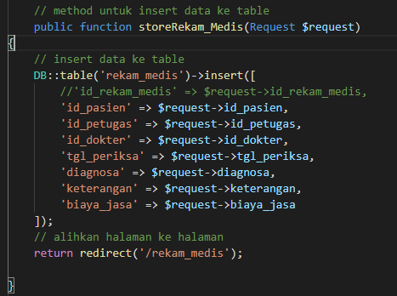

Metode store digunakan untuk mencapture inputan dari view form tambah tadi dan dimasukan ke database tabel rekam_medis.

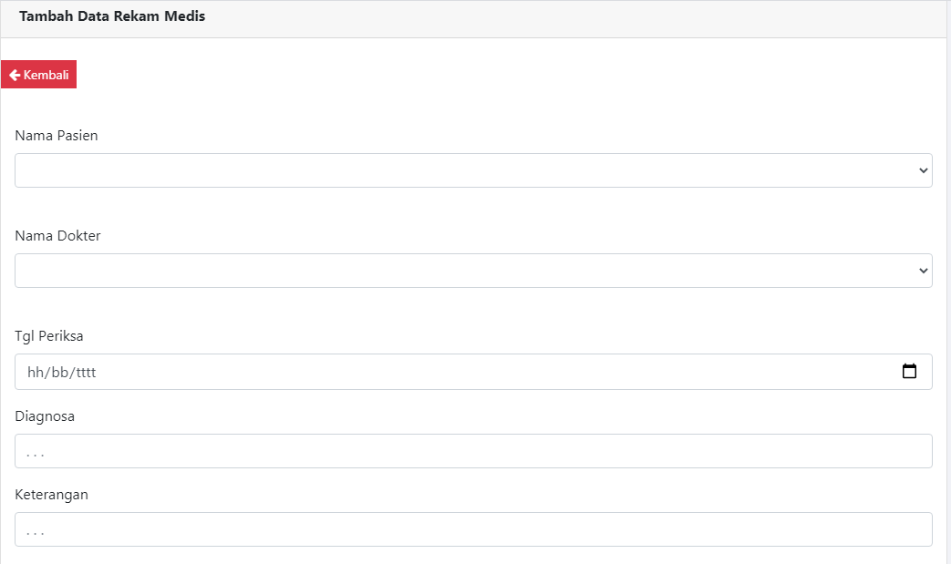

Tambahkan juga tombol edit di view index



Sama seperti sebelumnya akan diarahkan ke route baru



Buat juga metode untuk menampilkan view form edit pada controller

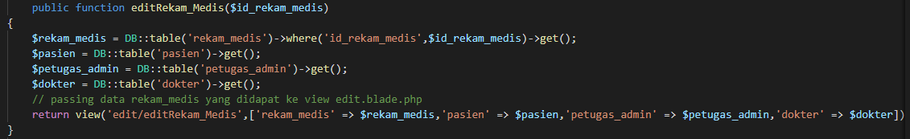

Dan isi viewnya seperti ini

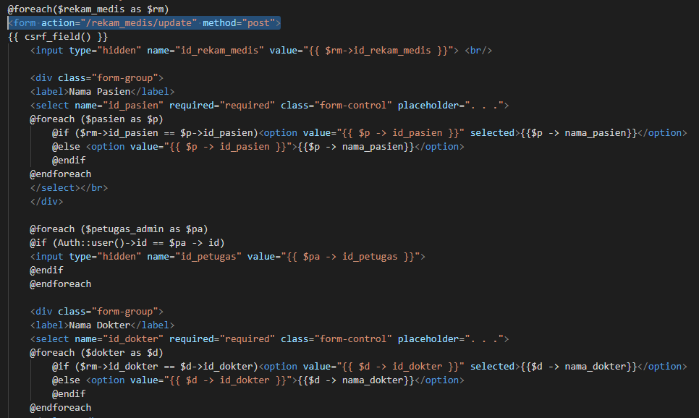

View edit mirip dengan view tambah tetapi view ini juga menampilkan data lama yang nantinya akan diubah.

Bagian bold menunjukan kalo submit dari form tersebut dicapture atau ditujukan ke route /rekam_medis/update



Buat metode updateRekam_medis pada controller untuk menangkap perubahan dan disimpan di database.

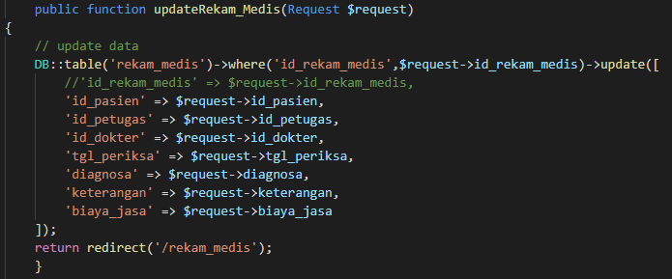

View untuk form edit seperti berikut.

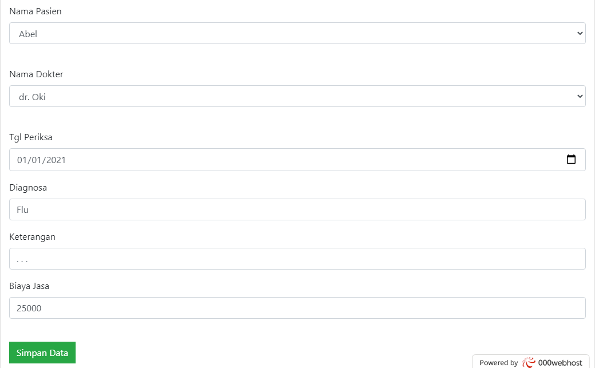

1. **Integrasi Halaman CRUD Ke Menu Sesuai Aktor**

Karena terdapat dua aktor buat 2 tampilan home dengan menu yang berbeda.

View untuk aktor admin akan memiliki menu pengelola seluruh data master dan data transaksi.

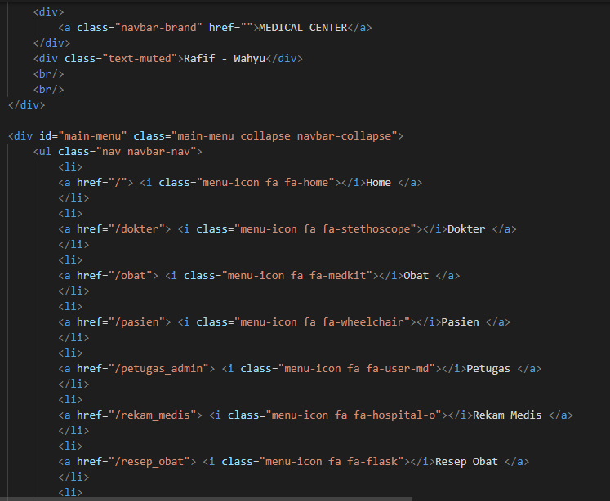

Masing masing menu akan diarahkan ke route setiap halaman yang dituju seperti halaman pengelolaan rekam medis yang telah dibuat sebelumnya.

Untuk view aktor pasien hanya berisi halaman histori rekam medisnya saja.

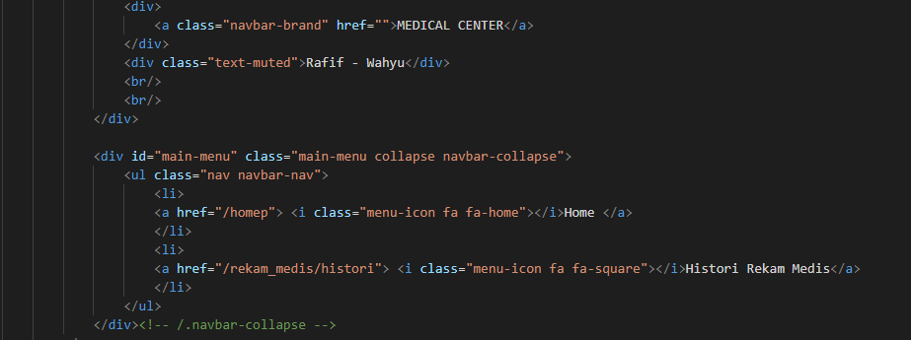

Diarahkan ke route untuk halaman histori rekam medis pasien tersebut. Tampilan jika kedua menu berbeda tadi dijalankan akan seperti ini.

Tampilan CRUD dan menu aktor admin.

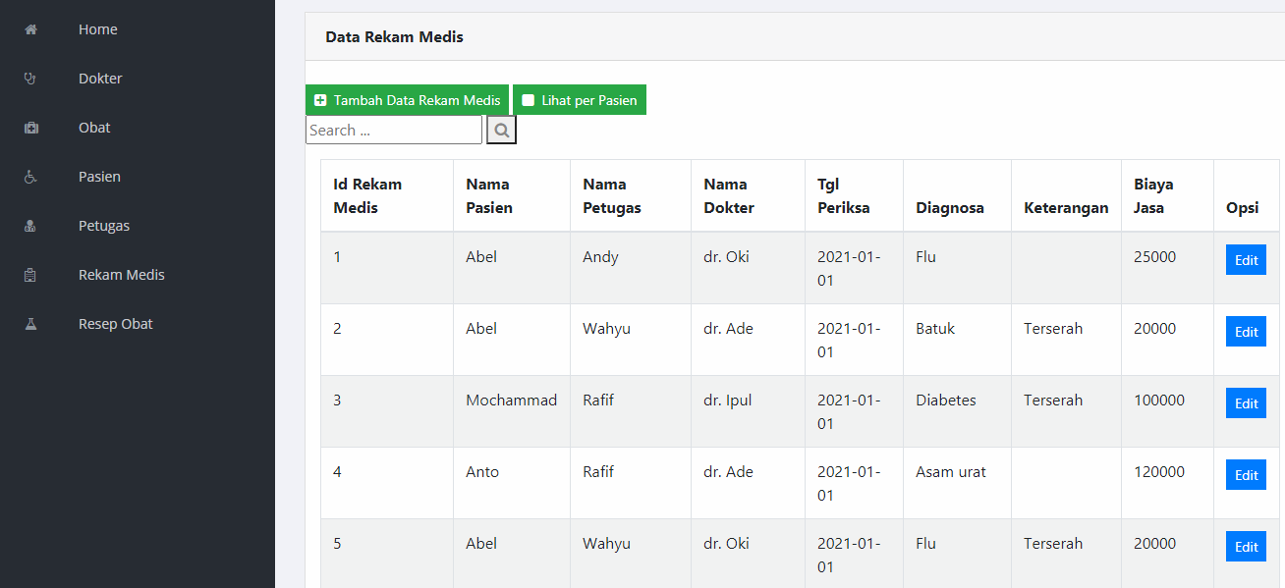

Terdapat menu pengelolaan data master dan transaksi, juga terdapat menu CRUD data.

Sedangkan tampilan menu aktor pasien.

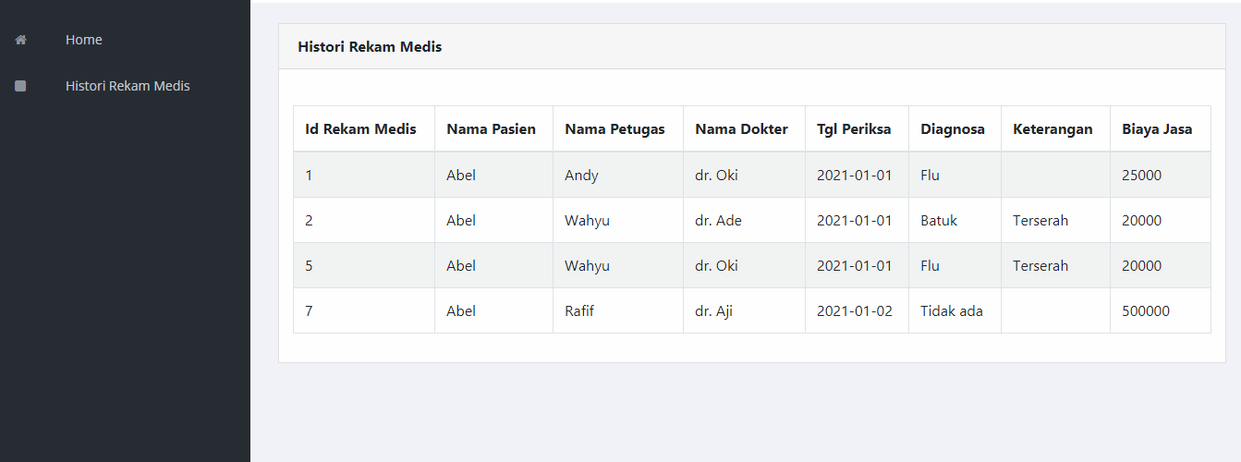

Hanya ada menu untuk menampilkan histori rekam medis tanpa menu CRUD data.